Thema 2 HAVO 5 poster- opdracht Erfelijke ziekten en afwijkingen bij de mens

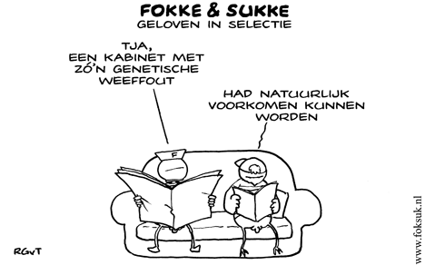

Materialen:
- Laptop, computer
- Lesboek ‘biologie voor jou’ deel 5a, blz. 108,109
- Internet

Opdracht:
Je werkt in tweetallen aan de volgende opdracht.

Jullie maken een keuze uit 1 van de volgende erfelijke ziekten:
- Fenylketonurie (PKU)
- Albinisme
- Trisomie

Je kunt je keuze bepalen, door de informatie over de ziekten in het boek te lezen.
Jullie gaan een digitale poster maken met de volgende inhoud:
- Hoe komt het gen tot uiting in het fenotype?
- Chromosomenkaart
- In welke fase van de meiose is de mutatie ontstaan.

Maak voor het zoeken van aanvullende informatie gebruik van het internet.

Lever het eindresultaat de volgende les in bij je docent.

Bij een digitale versie kun je mailen naar:
slaro@onderwijs.koraalgroep.nl

